Předkožka Ježíše Krista.

(modelový text pro moderní kombinaci pohlavní a náboženské výchovy mládeže)
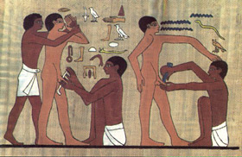

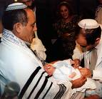
Obřízka je tradičním náboženským aktem v řadě kultur. Traduje se, že v dobách starozákonních stanovil Bůh svému lidu jako symbol smlouvy s ním obřízku. Jedná se o relativně drobný zákrok, při němž je odstraněna předkožka z penisu. Židé tento dodnes prováděný a stále diskutovaný akt považují za nesmazatelné znamení smlouvy, a tak nejen každý narozený chlapec, ale i každý muž, který by chtěl konvertovat k judaismu, musí být obřezán. Medicínské aspekty obřízky ovšem nechme nyní stranou.
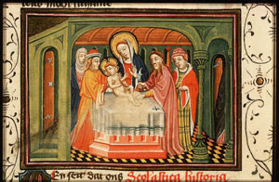
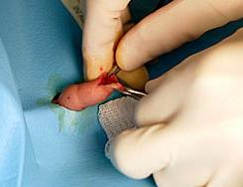
Bůh je spasitel
Ačkoliv Ježíš a především pak apoštol Pavel mluvil o obřízce srdcí a zrušil pro křesťany povinnou fyzickou obřízku, Ježíš sám byl, jako každý Žid, obřezán. K této události došlo pravděpodobně tradičně, osmého dne po chlapcově narození. Při této příležitosti také dostalo dítě, opět dle tradice, jméno Ježíš - hebrejsky Jehošua, což znamená Bůh je spasitel (či vykupitel). Toto jméno, alespoň podle Lukášova evangelia, sdělil Panně Marii anděl, který jí zvěstoval, že počne a porodí syna. Mezi Židy nešlo o jméno nikterak vzácné - je totožné s tím, které je do češtiny překládáno jako Jozue, a v mnoha zemích je dodnes v různých variacích běžně užíváno.
Oslavy Obřezání Páně
Slavit Obřezání Páně začali křesťané zhruba v šestém století v oblasti Galie a Španělska a datum svátku stanovili na prvního ledna. V Římě byl tento den připomínán až od třináctého století. V roce 1960 však byl název svátku změněn na slavnost Matky Boží Panny Marie a zároveň se připomíná, že Kristus dostal jméno Ježíš. O obřízce jako takové se už od počátku dvacátého století příliš nemluví. Proč? Inu, může za to jistý, zřejmě pro církev poněkud nevhodný, kousek Ježíšova těla.

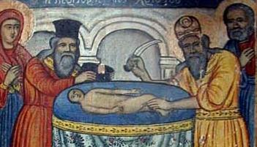
Jeden kousek nám zůstal...
Nebyl by to středověk se svou zálibou v relikviích, kdyby nenašel něco, co nám na této zemi po Spasiteli zůstalo. Jistě, máme zde tolik třísek z kříže, že by se z nich dala postavit pomalu Noemova archa, trny z trnové koruny by vystačily na pořádný keř a z hřebů by šlo vybavit průměrné železářství, také skvrnami krve je potřeno mnoho sáhů pláten, ale to bylo středověkému člověku málo. Jak k tomu přijdou věrní následníci, že Ježíš byl vzkříšen v těle, a tak nám tu nezůstal ani kousek, který bychom mohli uctívat, říkali si jistě zbožní mužové. A přece... Jeden kousek tu přece zůstal...
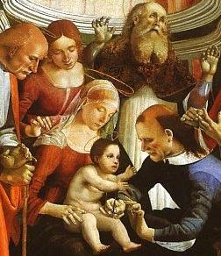
Kolik měl Ježíš předkožek?
Po chlapečkově obřezání prý Marie uložila jeho předkožku do alabastrové nádobky. Později snad tuto vzácnost darovala Máří Magdaléna Janu Křtiteli. U něj se však stopa tohoto kousku Spasitelova těla ztrácí. A tak se ve středověku k sadám malíčků, holení, obratlů a lebek svatých přidala další kuriózní relikvie - Svatá předkožka (latinsky prepucium) Ježíšova. Zpočátku prý dokonce v počtu dosahujícím až osmnácti kousků, z nichž jeden byl i v majetku českého Otce vlasti Karla IV. Svaté Kateřině Sienské zas prý Kristus dal svou předkožku ve snu jako mystický svatební prsten. A v sedmnáctém století prohlásil teolog Leo Allatius, že předkožka Kristova vstoupila s Ježíšem na nebesa a teď je viditelná jako Saturnovy prstence. Postupem doby však byla řada exemplářů prohlášena za falsa. Přesto nám zde zůstaly nejméně dvě předkožky Ježíšovy, jejichž pravost nebyla zpochybněna - jedna z nich je ve vlastnictví známého poutního místa - katedrály v Santiago de Compostela, druhá, kterou prý věnoval papeži Lvovi III. anděl, je uložena v Lateránské basilice.
Uctívání Předkožky Páně se ovšem moderní církvi do repertoáru příliš nehodilo, a tak dokonce každému, kdo by o tomto objektu byť jen promluvil, hrozil na počátku dvacátého století trest exkomunikace. V roce 1954 byl trest poněkud zmírněn, přesto však byl svátek Obřezání Páně posléze pro jistotu přejmenován. Aby zas někoho nenapadlo uctívat Svatou předkožku...
Viděli jste někdy obřezaného muže „zblízka“? Co si myslíte o obřízce? A co o uctívání Svaté předkožky? Líbil by se Vám takový svatební prsten? Víte, co vedlo k uctívání relikvií? A myslíte si, že dnes už jsme takových symbolů prosti?
Víte, že lékaři dokážou vypěstovat umělý kožní implantát pro oběti popálení z předkožky obřezaných dětí? Jedna předkožka dokáže vyprodukovat až 23 000 čtverečních metrů kůže.

